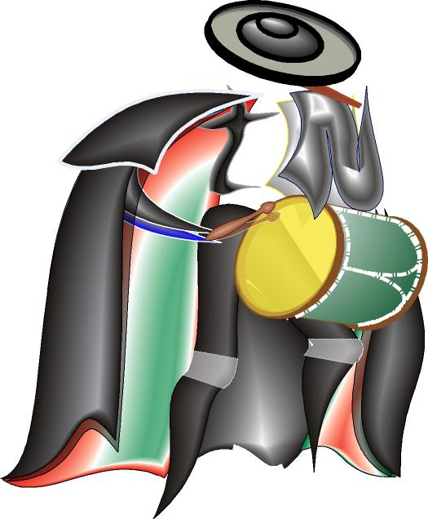

Yo D. con DNI nº , en calidad de socio de la Asociación Cultural Contrarronda. Número de socio: .

Solicito:

Ante la junta directiva y según los reglamentos reflejados en los estatutos de la asociación y el código de régimen interno la adhesión como socio/a en la Asociación Cultural a:____________________________ _________________________________________________________________________________________con el fin de poder contribuir a la riqueza folklórica aportando sus conocimientos a dicha asociación.

Y para que así conste y surta los efectos oportunos, firmo libremente la presente solicitud.

Salamanca, a de de 2.00 .

Fdo:

(Esta solicitud es válida sin firma si es enviada desde el correo reflejado en los datos del socio)

